**Договор №1**

**для разработки Технико-экономического обоснования (ТЭО)**

**по проекту “Приобретение 23 земснарядов для очистки русел рек и каналов для повышения водообеспеченности проектных зон Республики Узбекистан”**

**Между**

**Центром по реализации зарубежных инвестиционных проектов в водном хозяйстве при Министерстве водного хозяйства Республики Узбекистан**

**и**

**Проектный институт ГУП «Сувлойиха»**

Ташкент 2022г.

**ДОГОВОР №1  
на оказание услуг по разработке  
ТЭО проекта**

г.Ташкент «28» сентября 2022 года

Центр по реализации зарубежных инвестиционных проектов в водном хозяйстве при Министерстве водного хозяйства Республики Узбекистан в дальнейшем – «**Заказчик**», в лице Директора **Бахтиёра Камалова**, действующего на основании «Устава», с одной стороны, и Проектный институт ГУП «Сувлойиха», в дальнейшем - «**Исполнитель**», в лице генерального директора **Хабибулла Таджиева**, действующего на основании Устава, с другой стороны, именуемые вместе «Стороны», а по отдельности «Сторона»,, заключили настоящий Договор о нижеследующем:

Основные термины, применяемые в Договоре

**Стороны -** Заказчик и Исполнитель, совместно именуемые в тексте настоящего Договора.

**Договор -** настоящий документ, подписанный надлежаще уполномоченными представителями Сторон и скрепленный их печатями, а также все изменения и дополнения к нему, надлежащим образом оформленные, которые могут осуществляться между Сторонами в период его действия.

**Технико-экономическое обоснование** (далее - ТЭО) - разрабатываемая   
по настоящему Договору предпроектная документация, включая приложения, являющиеся неотъемлемой ее частью;

**Техническое задание на разработку ТЭО** (далее - Техническое задание) - документ, предоставляемый Заказчиком и устанавливающий основные направления разрабатываемого ТЭО проекта, его структуру и содержание, предписание по его составу, а также другие специальные требования.

1. Предмет Договора
   1. Заказчик поручает, а Исполнитель обязуется оказать услуги по разработке ТЭО по Проекту в соответствии с Техническим заданием согласно Приложению №1 к настоящему Договору.
   2. Исполнитель несёт ответственность перед Заказчиком за качество разработанного непосредственно Исполнителем ТЭО.

2. Права и обязанности Сторон

* 1. Исполнитель обязан:

2.1.1 Оказать услуги, предусмотренные в Разделе 1 настоящего Договора,   
в соответствии с Техническим заданием (Приложение № 1 к настоящему Договору).

2.1.2 Устранить замечания Заказчика по результатам оказанных услуг   
в двухнедельный срок со дня их получения.

2.1.3 Исполнять иные обязанности, предусмотренные настоящим Договором.

* 1. Заказчик обязан:

2.2.1 Осуществлять оплату оказанных Исполнителем услуг в порядке и на условиях, предусмотренных разделом 3 настоящего Договора.

2.2.2 Назначить уполномоченное лицо, обладающее необходимой квалификацией, которое будет взаимодействовать с Исполнителем в процессе оказания услуг по настоящему Договору.

2.2.3 Принять результат оказанных Исполнителем услуг в порядке, предусмотренном разделом 5 настоящего Договора.

* + 1. Исполнять иные обязанности, предусмотренные настоящим Договором.

3. Стоимость услуг и порядок расчётов

3.1 Стоимость оказываемых услуг не подлежит изменению на весь срок действия Договора, за исключением случаев внесения в Договор изменений и дополнений на основании Дополнительных соглашений, заключённых Сторонами в установленном порядке.

3.2 Общая стоимость услуг по настоящему Договору составляет **366 000 000,0 (триста шестьдесят шесть миллионов) сум** с учётом НДС. Данная сумма оплачивается Заказчиком в следующем порядке:

- авансовый платеж в размере 30 % от общей стоимости услуг в течение 10 банковских дней со дня подписания договора;

- 70 % от общей стоимости услуг в течение 30 банковских дней со дня подписания сторонами акта выполненных работ и счёт-фактуры.

3.3 В стоимость услуг по настоящему Договору включены все возможные расходы Исполнителя, связанные с исполнением обязательств по настоящему Договору, включая командировочные расходы представителей Исполнителя.

3.4 Стоимость услуг по настоящему Договору рассчитана, исходя из предположения, что Заказчик будет выполнять свои обязанности, установленные Договором. В случае наступления обстоятельств, требующих от Исполнителя увеличения объёмов работ, необходимого для оказания услуг (включая случаи, когда Исполнитель получает неточные сведения и вынужден сделать неверные предположения в отношении услуг), объём дополнительных услуг и размер дополнительной оплаты согласовывается с Заказчиком, о чём заключается дополнительное соглашение к настоящему Договору.

4. Сроки оказания услуг

4.1 Срок оказания услуг по настоящему Договору составляет 90 календарных дней.

4.2 Датой начала оказания услуг по настоящему Договору считается дата поступления на расчётный счёт Исполнителя авансового платежа.

5. Порядок и условия оказания услуг

5.1 Исполнитель будет оказывать Заказчику Услуги в качестве независимого подрядчика, а не в качестве его работника, агента, партнёра или участника совместной деятельности. Ни у одной из Сторон нет прав, полномочий или правомочий накладывать на другую Сторону какие бы то ни было юридические обязательства без согласия последней.

5.2 В процессе оказания услуг по проекту Исполнитель будет получать информацию в подтверждённом письменном виде и данные в электронном формате относительно технических характеристик и исходных данных, необходимых для разработки ТЭО. Указанные данные и информация будут получены от руководства и специалистов Заказчика. В процессе анализа Исполнитель будет считать эти данные и информацию достоверной и не будет проводить независимой проверки их точности или полноты. Исполнитель не несет ответственность за достоверность предоставленной ему исходной информации.

6. Порядок приёмки результатов оказанных услуг

6.1 Исполнитель передает Заказчику, предусмотренный настоящим Договором результат оказанных услуг (ТЭО) в трёх экземплярах на бумажном носителе и один экземпляр в электронном виде (в формате PDF).

6.2 Заказчик вправе получать разъяснения от Исполнителя в рамках разработанного ТЭО во время приёма-передачи результатов оказанных услуг.

6.3 Заказчик не вправе запрашивать от Исполнителя информацию, выходящую за рамки разделов разработанного ТЭО.

6.4 В случае соответствия разработанного ТЭО требованиям Технического задания, Заказчик не вправе отказываться от приёмки результатов услуг (ТЭО).

6.5 Завершение оказания услуг по настоящему Договору подтверждается подписанием Сторонами акта приёма-передачи результатов оказанных услуг (ТЭО).

6.6 При досрочном оказании услуг Исполнителем, Заказчик вправе принять и оплатить их на условиях настоящего Договора.

7. Ответственность Сторон

7.1 3а невыполнение или ненадлежащее выполнение обязательств по настоящему Договору, Стороны несут ответственность в порядке, установленном законодательством Республики Узбекистан.

7.2 Ответственность Исполнителя ограничивается размером реального ущерба, понесенного Заказчиком в результате виновных действий Исполнителя при оказании услуг. При этом ответственность Исполнителя, наступающая в силу закона или Договора, ограничивается стоимостью услуг по настоящему Договору, фактически выплаченной Исполнителю за ту часть услуг, которая вызвала ответственность.

7.3 Заказчик несёт ответственность за соблюдение его работниками обязательств Заказчика по настоящему Договору.

7.4 Заказчик отвечает за принятие всех управленческих решений, связанных с услугами, использование и внедрение результатов услуг, а также установление соответствия оказанных услуг поставленным Заказчиком целям.

7.5 За нарушение сроков выполнения работ Исполнитель выплачивает заказчику штраф в размере 0,1% от оставшейся части обязательства за каждый отложенный день, но в этом случае общая сумма не должна превышать 50% от не выполненной работы или не оказанной услуги.

8. Форс-мажор

8.1 Стороны освобождаются от ответственности за частичное или полное неисполнение своих обязательств по настоящему Договору, если это неисполнение явилось следствием обстоятельств непреодолимой силы, а именно: стихийных бедствий, военных действий и иных обстоятельств непреодолимой силы в соответствии с действующим законодательством при условии, что данные обстоятельства непосредственно повлияли на выполнение условий по настоящему Договору. В этом случае срок исполнения обязательств продлевается на время действия указанных обстоятельств.

8.2 Сторона, которая не в состоянии выполнить свои обязательства по настоящему Договору незамедлительно, в течение 48 (сорока восьми) часов с момента наступления обстоятельств непреодолимой силы информирует другую Сторону в письменном виде о начале действия указанных обстоятельств.

8.3 Не уведомление или несвоевременное уведомление лишает Стороны права ссылаться на указанные обстоятельства как на основание, освобождающее от ответственности за неисполнение или ненадлежащее исполнение обязательств по настоящему Договору.

8.4 В случае изменения законодательства Республики Узбекистан в части, затрагивающей предмет настоящего Договора, возможен пересмотр условий Договора по взаимному соглашению Сторон, что должно быть письменно закреплено в Дополнительном соглашении к настоящему Договору.

9. Порядок разрешения споров

9.1 Настоящий Договор и любые иные отношения, и обязательства, возникающие в связи с Договором, регулируются законодательством Республики Узбекистан.

9.2 В случае возникновения каких-либо споров, претензий и разногласий, вытекающих из настоящего Договора, а также в связи с действительностью, толкованием, исполнением или нарушением такового, вытекающие из настоящего Договора, разрешаются сторонами путём предъявления претензии, на которую ответ должен быть направлен другой Стороной не позднее 30 (тридцати) дней со дня ее получения.

9.3 В случае если Стороны не достигнут соглашения, все споры, разногласия или требования, возникающие из настоящего Договора или в связи с ним, в том числе касающиеся его исполнения, нарушения, прекращения или недействительности, подлежат разрешению в Ташкентском межрайонном экономический суде на основании действующего законодательства Республики Узбекистан.

10. Изменение и расторжение Договора

10.1 Настоящий Договор может быть изменён либо дополнен по соглашению Сторон. Все изменения и дополнения к настоящему Договору действительны только в том случае, если они оформлены в письменном виде и подписаны надлежаще уполномоченными представителями Сторон.

10.2 Настоящий Договор может быть расторгнут в одностороннем порядке по инициативе любой Стороны. Сторона, инициирующая расторжение договора, должна не менее чем за 15 (пятнадцать) рабочих дней до прекращения в письменном виде предупредить другую Сторону о своих намерениях расторгнуть настоящий Договор.

10.4 Если какое-либо положение настоящего Договора признается (полностью или частично) недействительным или по другим причинам невозможным к исполнению, все другие положения сохраняют силу в полном объеме.

11. Конфиденциальность

11.1 Стороны признают, что вся информация, передаваемая ими друг другу или ставшая известной в процессе исполнения настоящего договора, является конфиденциальной.

11.2 Стороны соглашаются в течение срока действия настоящего Договора и последующих 2 (двух) лет не разглашать информацию, полученную от другой Стороны, являющейся конфиденциальной, какому-либо лицу, предприятию, организации, фирме и не использовать эту информацию для своей собственной выгоды, за исключением цели, для которой она предназначена.

11.5 Вся информация, выдаваемая Сторонами в какой-либо форме согласно настоящему Договору, будет и останется в их исключительной собственности, и данные и любые их копии должны немедленно возвращаться другой Стороне по письменному требованию или уничтожаться по усмотрению Стороны, предоставившей информацию.

11.8 Стороны вправе использовать электронные средства для обмена информацией или её передачи, и само по себе использование электронных средств не составляет нарушения обязательств в отношении конфиденциальности по настоящему Договору.

12. Срок действия Договора и прочие условия

12.1 Настоящий Договор вступает в силу со дня его подписания Сторонами и действует до полного исполнения Сторонами принятых на себя обязательств по настоящему Договору.

12.2 Настоящий Договор представляет собой полное соглашение Сторон относительно предмета Договора и отменяет собой все предыдущие соглашения или договоренности между Сторонами, как письменные, так и устные, кроме внесённых в настоящий Договор.

12.3 Ни одна из Сторон не вправе переуступать свои права или обязательства по настоящему Договору третьей стороне (третьему лицу) без письменного согласия другой Стороны.

12.4 При возникновении дополнительных объёмов работ, они будут оформлены в виде дополнительного соглашения к настоящему Договору.

12.5 Все приложения к настоящему Договору являются его неотъемлемой частью.

12.6 При изменении реквизитов (адрес, телефон, руководитель и главный бухгалтер, номер расчетного счета, и т.д.) Сторона, реквизиты которой изменились, обязана в течение 5 (пяти) рабочих дней письменно уведомить другую Сторону о произошедших изменениях и сообщить новые реквизиты.

12.7 Все уведомления, извещения, сообщения и любая переписка, касающаяся настоящего Договора, должны быть направлены соответствующими Сторонами по адресам, указанным в настоящем Договоре, и будут считаться направленными надлежащим образом, если они сделаны в письменной форме при доставке нарочно, заказной почтой, переданы по телетайпной, факсимильной связи или электронной почте с подтверждением о получении.

12.8 Настоящий Договор подписан Сторонами в дату, указанную в начале Договора, в 2 (двух) экземплярах, имеющих равную юридическую силу, по одному экземпляру для каждой из Сторон.

12.9 Во всем остальном, что не предусмотрено настоящим Договором, Стороны руководствуются действующим законодательством Республики Узбекистан.

13. Приложения

К настоящему Договору прилагаются и являются его неотъемлемой частью:

* 1. Приложение № 1 - Техническое задание на разработку ТЭО.

13.2 Приложение № 2 - План работ.

**14. Адреса и банковские реквизиты сторон:**

|  |  |
| --- | --- |
| **ИСПОЛНИТЕЛЬНЫЙ:** | **ЗАКАЗЧИК:** |
| **Проектный институт ГУП «Сувлойиха»** | **Центр по реализации зарубежных инвестиционных проектов в водном хозяйстве при Министерстве водного хозяйства Республики Узбекистан  адрес: г. Ташкент, Шайхонтохурский р-н, ул. Лабзак 1A; ИНН 308508389;**  **р/с 20210000005405319001;**  **МФО 00423;**  **«Ипотека Банк» Мехнатский филиал г. Ташкент.** |
| **Генеральный директор**  **____________Х. Таджиев** | **Директор**  **____________Б. Камалов** |

*Приложение №1  
к Контракту №1   
от 28 сентября 2022 года*

**Техническое задание**

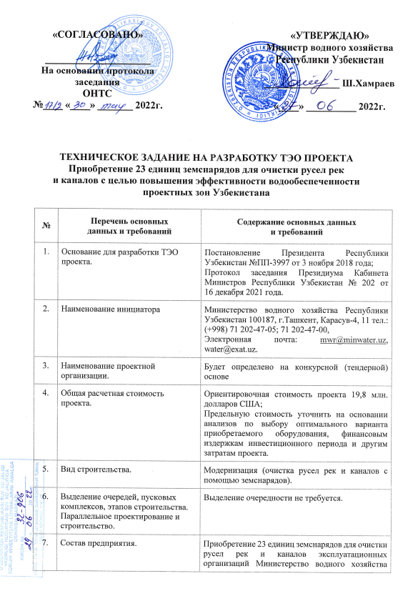

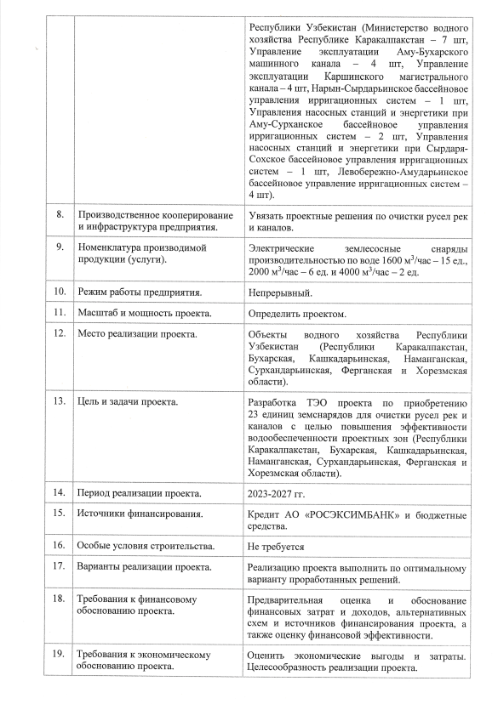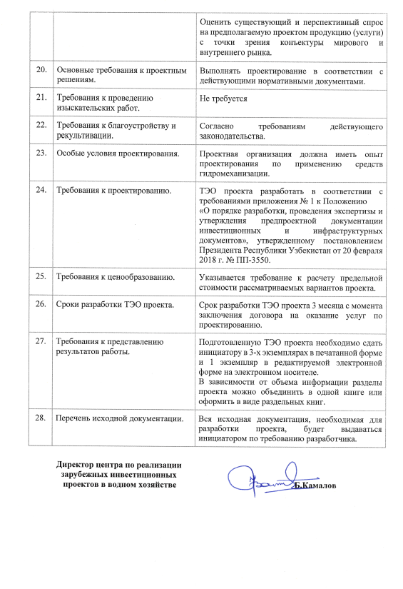

*Приложение №2  
к Контракту №1   
от 28 сентября 2022 года*

**ПЛАН РАБОТЫ**

|  |  |  |  |
| --- | --- | --- | --- |
| Наименование работы по контракту и основные этапы ее выполнения | Срок работы | Стоимость работ (тыс.сум). | Напоминание |
| **Проект _“Приобретение 23 земснарядов для очистки русел рек и каналов для повышения водообеспеченности проектных зон Республики Узбекистан”**  Общая стоимость работ включает НДС 366 000 000,0  НДС 15% - 54 900 000,0  Сумма платежа за 2022 год.  Из них 30% будут выплачены авансом на 2022 год – 109 800 000,0 сум. | 90 календарных дней | 366 000 000,0 сум |  |

|  |  |
| --- | --- |
| **ИСПОЛНИТЕЛЬНЫЙ:** | **ЗАКАЗЧИК:** |
| Генеральный директор  _____________ Х. Таджиев | Директор  ___________ Б. Камалов |